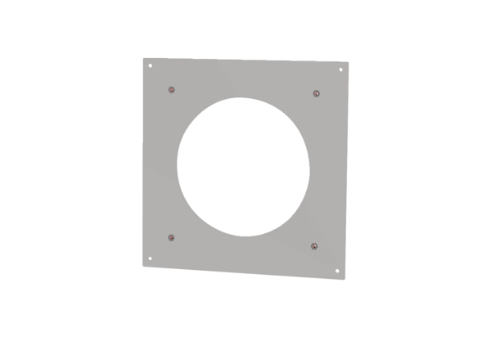Tôle de fixation PPB 30 ARW BBUnité de conditionnement : 1 pièceGamme: K
Numéro de référence : 0093.1527Fabricant : MAICO

